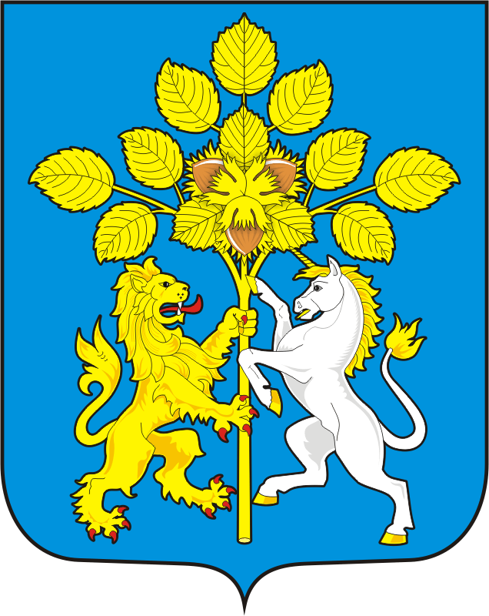

СОВЕТ ДЕПУТАТОВ муниципального образования СПАССКИЙ сельсовет Саракташского района оренбургской области
ПЕРВЫЙ созыв

Р Е Ш Е Н И Е
Тридцать второго заседания Совета депутатов
Спасского сельсовета первого созыва

25.12.2018 с. Спасское № 135

О внесении изменений в Правила землепользования и застройки на территории муниципального образования Спасский сельсовет Саракташского района Оренбургской области

В соответствии со ст. 30 Градостроительным кодексом Российской Федерации, Земельным кодексом Российской Федерации, Федеральным законом от 6 октября 2003 года N 131-ФЗ "Об общих принципах организации местного самоуправления в Российской Федерации", с Уставом муниципального образования Спасский сельсовет,

Совет депутатов Спасского сельсовета
РЕШИЛ:
1. Внести изменения в Правила землепользования и застройки на территории муниципального образования Спасский сельсовет Саракташского района Оренбургской области, утвержденные решением Совета депутатов Саракташского района от 27.06.2014 № 435, с изменениями, утвержденными решением Совета депутатов Спасского сельсовета от 13.03.2018 № 107 согласно приложениям 1,2 к настоящему решению.
2. Настоящее решение вступает в силу после его обнародования на территории сельсовета и подлежит размещению на официальном сайте администрации муниципального образования Спасский сельсовет Саракташского района Оренбургской области (www.admspasskoe.ru).
3. Контроль за исполнением данного решения возложить на постоянную комиссию по бюджетной и финансовой политике Совета депутатов сельсовета (Андреева В.Г.).

Председатель Совета депутатов сельсовета,
глава муниципального образования В.А.Спицин

Разослано: администрации района, постоянной комиссии, прокурору района

